**Raport 17/AS z badania rynku EURPLN**

TEWI 08.07.2013

1. **Wykonawca:**

Anton Smoliński

1. **Rynek:**

Z próbkowany co 1h.

Dane z bossa.pl. Ulokowane w m-pliku o nazwie EURPLN60.m zawierającym ok. 9500 wierszy i 5 kolumn: świeca OHLC i wolumen.

1. **Wyniki testów**

Sprawdzono dla danych jak wyżej cztery skrypty S4a, S4b, S4c, S4d. Wszystkie skrypty testowano dla tego samego przedziału szeregu czasowego: 9000 świec poczynając od 2011.11.11.

Każda zmienna zwrotu po jednej świecy miała inna nazwę nawiązująca do nazwy kwadrantu odpowiednio Ra, Rb, Rc, Rd a krzywe zysku skumulowanego były oznaczone jako sumRa, sumRb, sumRc, sumRd.

Pip: x  
Spread: y*pip

Obliczano:

Zysk skumulowany na końcu szeregu czasowego sumR(kon);

Wskaźnik Calmara oznaczający stosunek powyższego zysku dla największego obsunięcia na krzywej zysku skumulowanego - Calmar;

Poszukiwano optymalnej długości (liczby świec) trwania okresu uczącego w celu osiągniecia jak najlepszych wyników zysku skumulowanego. Dodatkowo w każdym z okresów poszukiwano optymalnej wartości parametrów: m (liczby świec dla ustalenia średniej), j (liczby świec wstecz do obliczania średniego wolumenu), b, v (progu dla średniego wolumenu), k (liczby korków wprzód do zamknięcia pozycji), SL (Stop Loss), dla których uzyskiwane były najlepsze wartości zysku dla każdego z bigPoint. Parametry te odpowiednio oznaczono – ma, mb, …, ja, jb, …

Uzyskano:

Dla S4a:

|  |  |
| --- | --- |
| **Długość okresu uczącego** | **Wynik końcowy** |
| 600 | -3.1128 |
| 700 | -1.8547 |
| 800 | -2.095 |
| 900 | -2.7048 |
| 1000 | -3.1033 |
| 1100 | -2.1853 |
| 1200 | -2.7494 |
| 1300 | -3.0441 |
| 1400 | -1.9632 |
| 1500 | -1.8977 |
| Najlepszy wynik: -1.8454 | |
| 625 | -2.5856 |
| 650 | -1.9755 |
| 675 | -2.2515 |
| 700 | -1.8547 |
| 725 | -2.2047 |
| 750 | -2.5573 |
| 775 | -1.992 |
| **Najlepszy wynik: -1.8454** | |

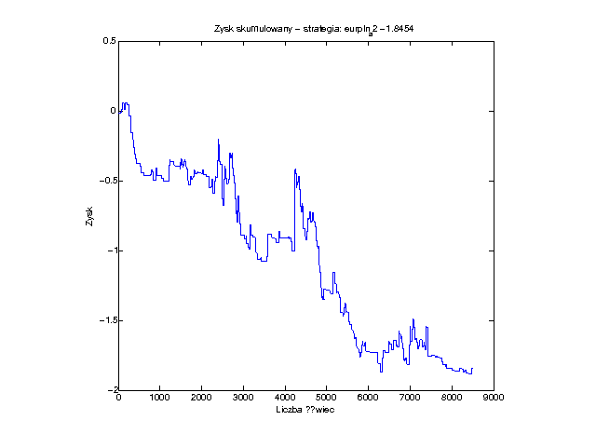

Dla S4b:

|  |  |
| --- | --- |
| **Długość okresu uczącego** | **Wynik końcowy** |
| 600 | -1.6579 |
| 700 | -2.6363 |
| 800 | -2.7266 |
| 900 | -2.3702 |
| 1000 | -1.8459 |
| 1100 | -1.9035 |
| 1200 | -3.5371 |
| 1300 | -2.8569 |
| 1400 | -3.8427 |
| 1500 | -4.068 |
| Najlepszy wynik: -1.6683 | |
| 525 | -2.9783 |
| 550 | -2.4063 |
| 575 | -2.3117 |
| 600 | -1.6579 |
| 625 | -1.7137 |
| 650 | -1.7581 |
| 675 | -2.8023 |
| **Najlepszy wynik: -1.6683** | |

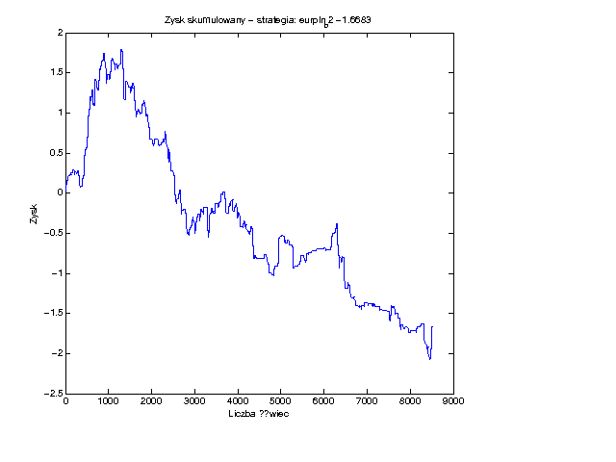

Dla S4c:

|  |  |
| --- | --- |
| **Długość okresu uczącego** | **Wynik końcowy** |
| 600 | -4.9725 |
| 700 | -5.2337 |
| 800 | -5.2891 |
| 900 | -5.3579 |
| 1000 | -6.5879 |
| 1100 | -4.6883 |
| 1200 | -4.7687 |
| 1300 | -3.0574 |
| 1400 | -4.4356 |
| 1500 | -4.5595 |
| Najlepszy wynik: -6.468 | |
| 1225 | -5.1585 |
| 1250 | -5.0372 |
| 1275 | -3.2562 |
| 1300 | -3.0574 |
| 1325 | -3.7727 |
| 1350 | -4.3392 |
| 1375 | -4.4079 |
| **Najlepszy wynik: -3.1444** | |

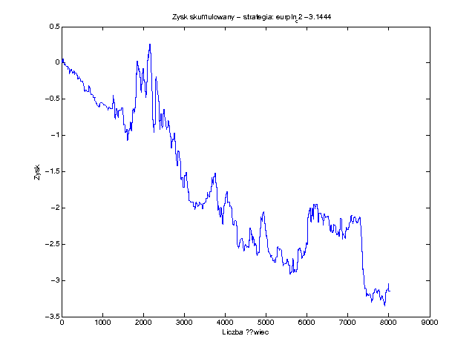

Dla S4d:

|  |  |
| --- | --- |
| **Długość okresu uczącego** | **Wynik końcowy** |
| 600 | -4.1697 |
| 700 | -5.7785 |
| 800 | -5.0276 |
| 900 | -6.518 |
| 1000 | -5.0117 |
| 1100 | -5.0039 |
| 1200 | -6.6147 |
| 1300 | -6.5852 |
| 1400 | -7.6099 |
| 1500 | -7.8342 |
| Najlepszy wynik: -4.295 | |
| 525 | -4.58 |
| 550 | -6.2818 |
| 575 | -5.5688 |
| 600 | -4.1697 |
| 625 | -5.0409 |
| 650 | -4.25 |
| 675 | -5.6507 |
| **Najlepszy wynik: -4.295** | |

